画面  レイアウト |  |  | システム名 |  |  | ユースケース名 |  |  |  | グループ名 |  |  | 承認印 |  | 作成日 |  | 担当
 |  |  |  |  |  |  |  |  |  |  |  |  |  |  | ver.
画面ＩＤ |  |  | 001-101
画面名 |  |  | ユーザ選択画面 / index
入力イラスト／入力方法など | 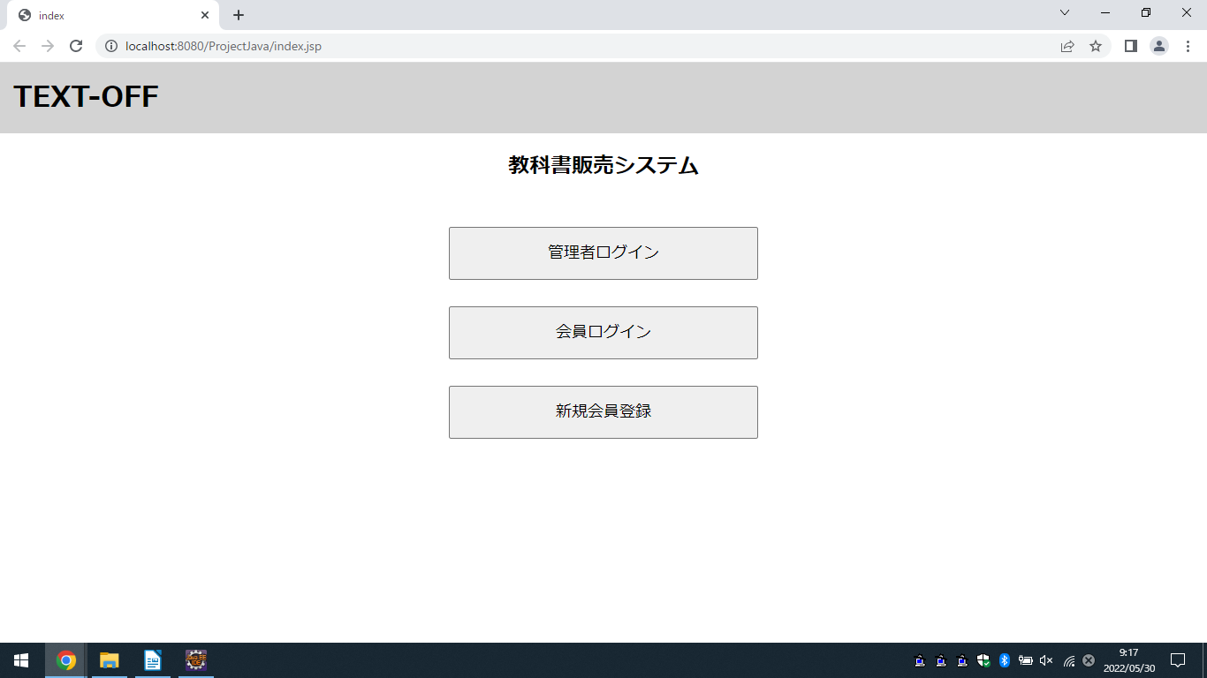
部品説明 | 識別ID |  |  | 入出力項目 |  |  |  | 説明
イベント
管理者ログイン・・管理者ログイン画面へ遷移
会員ログイン・・会員ログイン画面へ遷移
新規会員登録・・会員登録画面へ遷移

改定日 |  | ／／ |  |  | ／／ |  | ／／ |  | ／／ |  | ／／ | ／／ |  | ／／ |  | ／／
改定者

画面  レイアウト |  |  | システム名 |  | ユースケース名 |  |  | クラス名 |  | グループ名 |  | 承認印 |  | 作成日 |  | 担当
 |  |  |  |  |  |  |  |  |  |  |  |  |  | ver.
画面ＩＤ
画面名 |  |  | 管理者ログイン画面 / adminlogin
入力イラスト／入力方法など | 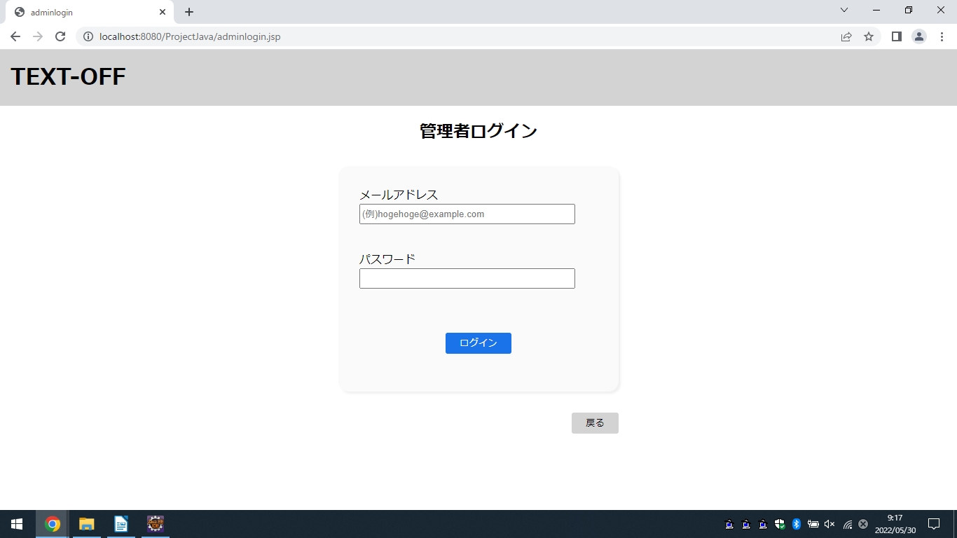
入出力機能 | 入出力項目 |  |  |  |  |  |  |  | I／O |  | 備考
入出力機能 | メールアドレス |  |  |  |  |  |  |  | I |  | メールアドレスを入力（半角英数字）
入出力機能 | パスワード |  |  |  |  |  |  |  | I |  | パスワードを入力（半角英数字）
イベント
ログイン・・管理者トップ画面へ遷移
戻る・・ユーザ選択画面へ遷移
改定日 |  | ／／ |  | ／／ |  | ／／ | ／／ |  | ／／ |  | ／／ |  | ／／ |  | ／／
改定者

画面  レイアウト |  |  | システム名 |  | ユースケース名 |  |  | クラス名 |  | グループ名 |  | 承認印 |  | 作成日 |  | 担当
 |  |  |  |  |  |  |  |  |  |  |  |  |  | ver.
画面ＩＤ
画面名 |  |  | 管理者トップ画面 / admintop
入力イラスト／入力方法など | 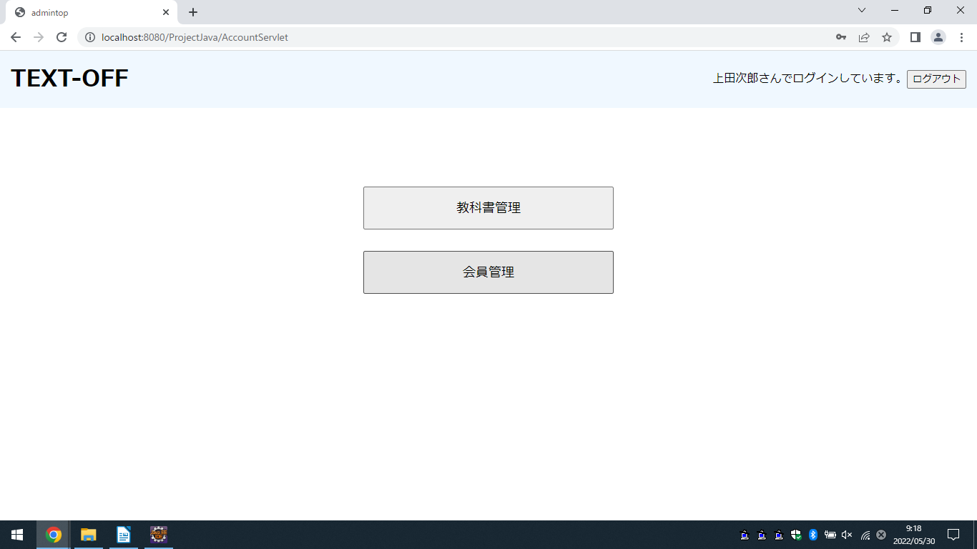
入出力機能 | 入出力項目 |  |  |  |  |  |  |  | I／O |  | 備考
イベント
教科書管理・・教科書検索(結果)画面 へ遷移
会員管理・・会員検索画面へ遷移
改定日 |  | ／／ |  | ／／ |  | ／／ | ／／ |  | ／／ |  | ／／ |  | ／／ |  | ／／
改定者

画面  レイアウト |  |  | システム名 |  | ユースケース名 |  |  | クラス名 |  | グループ名 |  | 承認印 |  | 作成日 |  | 担当
 |  |  |  |  |  |  |  |  |  |  |  |  |  | ver.
画面ＩＤ
画面名 |  |  | 教科書検索(結果)画面 / adminbooksearch
入力イラスト／入力方法など | 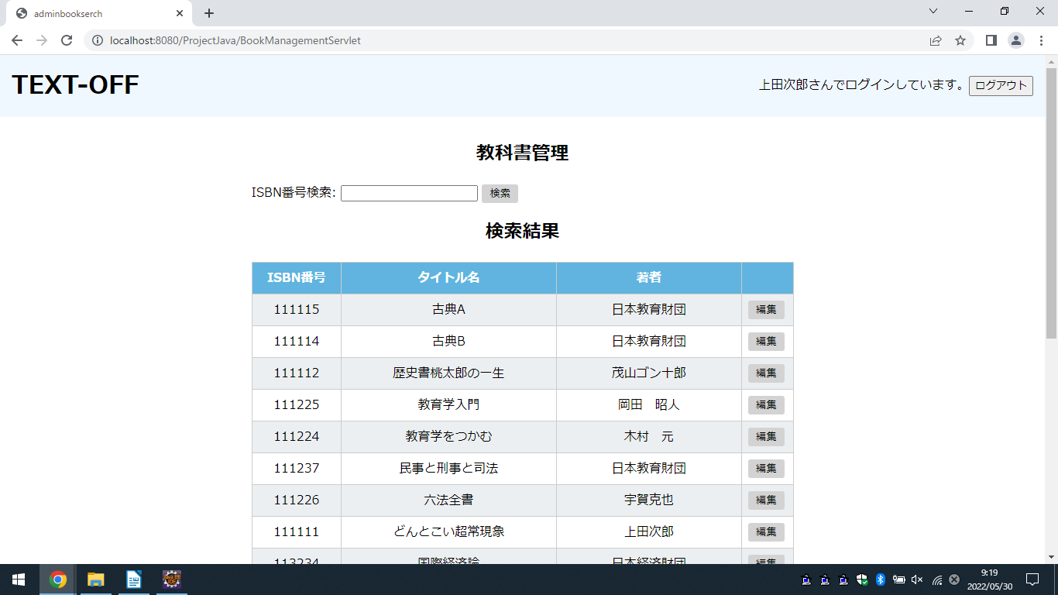
入出力機能 | 入出力項目 |  |  |  |  |  |  |  | I／O |  | 備考
入出力機能 | ISBN |  |  |  |  |  |  |  | I |  | ISBN番号を入力（数字）
入出力機能 | ISBN |  |  |  |  |  |  |  | O |  | 同ページ内での検索結果
入出力機能 | タイトル |  |  |  |  |  |  |  | O |  | 同ページ内のISBN番号検索に伴って出力
入出力機能 | 著者名 |  |  |  |  |  |  |  | O |  | 同ページ内のISBN番号検索に伴って出力
イベント
編集・・教科書情報管理画面へ遷移
ISBN番号で教科書を検索
改定日 |  | ／／ |  | ／／ |  | ／／ | ／／ |  | ／／ |  | ／／ |  | ／／ |  | ／／
改定者

画面  レイアウト |  |  | システム名 |  | ユースケース名 |  |  | クラス名 |  | グループ名 |  | 承認印 |  | 作成日 |  | 担当
 |  |  |  |  |  |  |  |  |  |  |  |  |  | ver.
画面ＩＤ
画面名 |  |  | 教科書情報管理画面 / bookmanagement
入力イラスト／入力方法など | 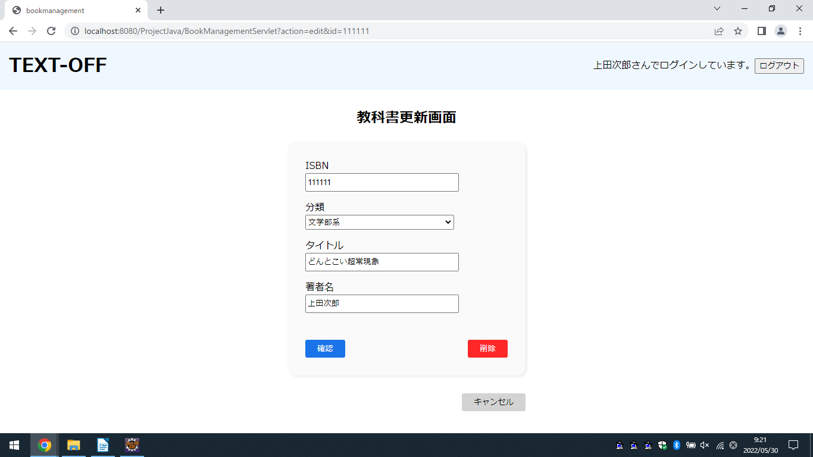
入出力機能 | 入出力項目 |  |  |  |  |  |  |  | I／O |  | 備考
入出力機能 | ISBN |  |  |  |  |  |  |  | I |  | ISBN番号を入力（数字）
入出力機能 | 分類 |  |  |  |  |  |  |  | I |  | 分類をプルダウンで選択
入出力機能 | タイトル |  |  |  |  |  |  |  | I |  | タイトルを入力（文字）
入出力機能 | 著者名 |  |  |  |  |  |  |  | I |  | 著者名を入力（文字）
入出力機能 | 金額 |  |  |  |  |  |  |  | I |  | 金額を入力（半角数字）
入出力機能 | 備考 |  |  |  |  |  |  |  | I |  | 商品状態をプルダウンで選択
イベント
確認・・教科書情報変更確認画面へ遷移
削除・・教科書情報削除確認画面へ遷移
キャンセル・・教科書検索(結果)画面へ遷移
改定日 |  | ／／ |  | ／／ |  | ／／ | ／／ |  | ／／ |  | ／／ |  | ／／ |  | ／／
改定者

画面  レイアウト |  |  | システム名 |  | ユースケース名 |  |  | クラス名 |  | グループ名 |  | 承認印 |  | 作成日 |  | 担当
 |  |  |  |  |  |  |  |  |  |  |  |  |  | ver.
画面ＩＤ
画面名 |  |  | 教科書情報変更確認画面 / bookmanagementcheck
入力イラスト／入力方法など | 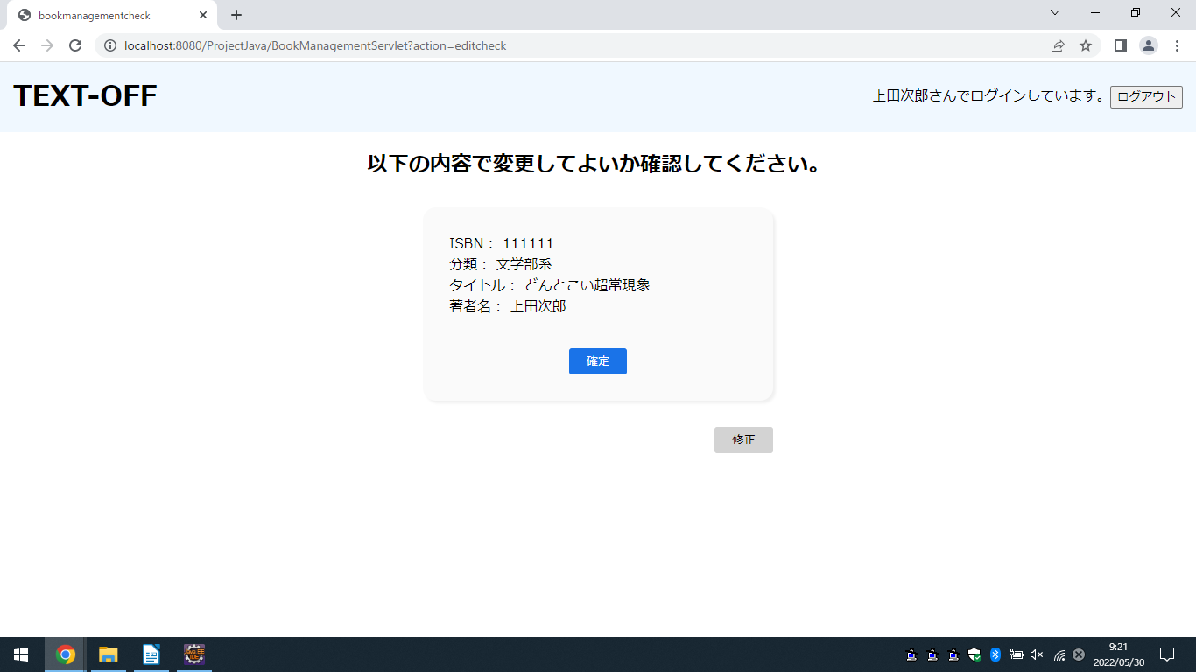
入出力機能 | 入出力項目 |  |  |  |  |  |  |  | I／O |  | 備考
入出力機能 | ISBN |  |  |  |  |  |  |  | O |  | 教科書情報管理画面より出力
入出力機能 | 分類 |  |  |  |  |  |  |  | O |  | 教科書情報管理画面より出力
入出力機能 | タイトル |  |  |  |  |  |  |  | O |  | 教科書情報管理画面より出力
入出力機能 | 著者名 |  |  |  |  |  |  |  | O |  | 教科書情報管理画面より出力
入出力機能 | 金額 |  |  |  |  |  |  |  | O |  | 教科書情報管理画面より出力
入出力機能 | 備考 |  |  |  |  |  |  |  | O |  | 教科書情報管理画面より出力
イベント
修正・・教科書情報管理画面へ遷移
確定・・教科書情報変更完了画面へ遷移
改定日 |  | ／／ |  | ／／ |  | ／／ | ／／ |  | ／／ |  | ／／ |  | ／／ |  | ／／
改定者

画面  レイアウト |  |  | システム名 |  | ユースケース名 |  |  | クラス名 |  | グループ名 |  | 承認印 |  | 作成日 |  | 担当
 |  |  |  |  |  |  |  |  |  |  |  |  |  | ver.
画面ＩＤ
画面名 |  |  | 教科書情報変更完了画面 / bookmanagementend
入力イラスト／入力方法など | 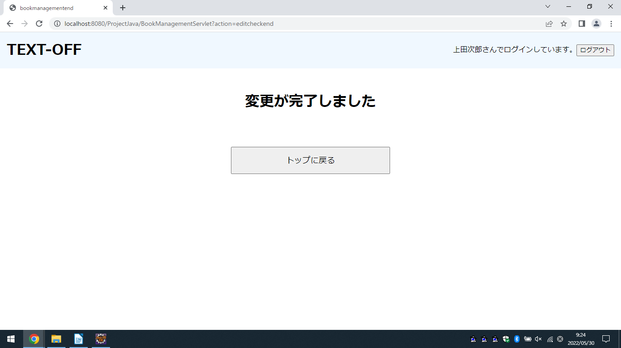
入出力機能 | 入出力項目 |  |  |  |  |  |  |  | I／O |  | 備考
イベント
トップに戻る・・管理者トップ画面へ遷移

改定日 |  | ／／ |  | ／／ |  | ／／ | ／／ |  | ／／ |  | ／／ |  | ／／ |  | ／／
改定者

画面  レイアウト |  |  | システム名 |  | ユースケース名 |  |  | クラス名 |  | グループ名 |  | 承認印 |  | 作成日 |  | 担当
 |  |  |  |  |  |  |  |  |  |  |  |  |  | ver.
画面ＩＤ
画面名 |  |  | 教科書情報削除確認 / bookdeletecheck
入力イラスト／入力方法など | 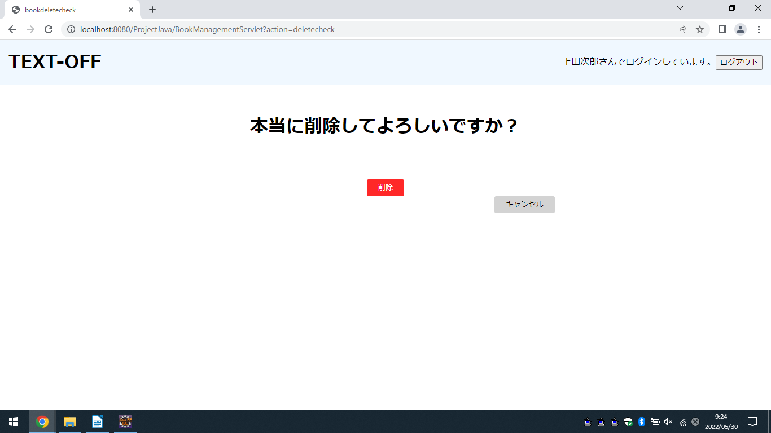
入出力機能 | 入出力項目 |  |  |  |  |  |  |  | I／O |  | 備考
イベント
削除する・・教科書情報削除完了画面へ遷移
キャンセル・・教科書情報管理画面へ遷移

改定日 |  | ／／ |  | ／／ |  | ／／ | ／／ |  | ／／ |  | ／／ |  | ／／ |  | ／／
改定者

画面  レイアウト |  |  | システム名 |  | ユースケース名 |  |  | クラス名 |  | グループ名 |  | 承認印 |  | 作成日 |  | 担当
 |  |  |  |  |  |  |  |  |  |  |  |  |  | ver.
画面ＩＤ
画面名 |  |  | 教科書情報削除完了 / bookdeleteend
入力イラスト／入力方法など | 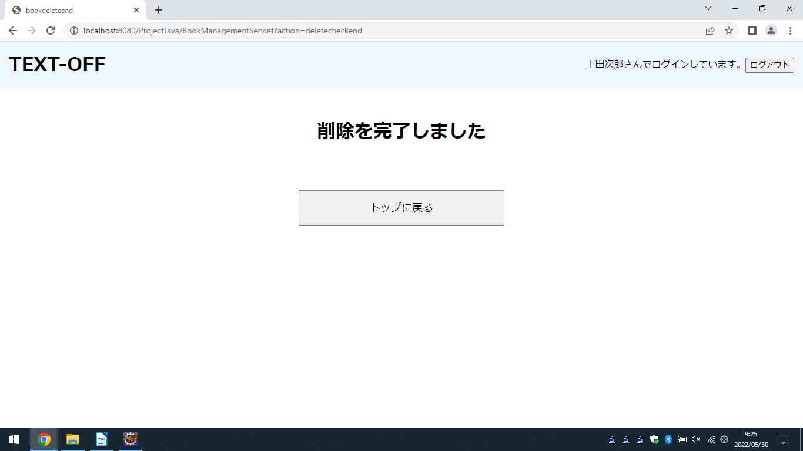
入出力機能 | 入出力項目 |  |  |  |  |  |  |  | I／O |  | 備考
イベント
削除を完了しました・・管理者トップ画面へ遷移

改定日 |  | ／／ |  | ／／ |  | ／／ | ／／ |  | ／／ |  | ／／ |  | ／／ |  | ／／
改定者

画面  レイアウト |  |  | システム名 |  | ユースケース名 |  |  | クラス名 |  | グループ名 |  | 承認印 |  | 作成日 |  | 担当
 |  |  |  |  |  |  |  |  |  |  |  |  |  | ver.
画面ＩＤ
画面名 |  |  | 会員検索画面 / usersearch
入力イラスト／入力方法など | 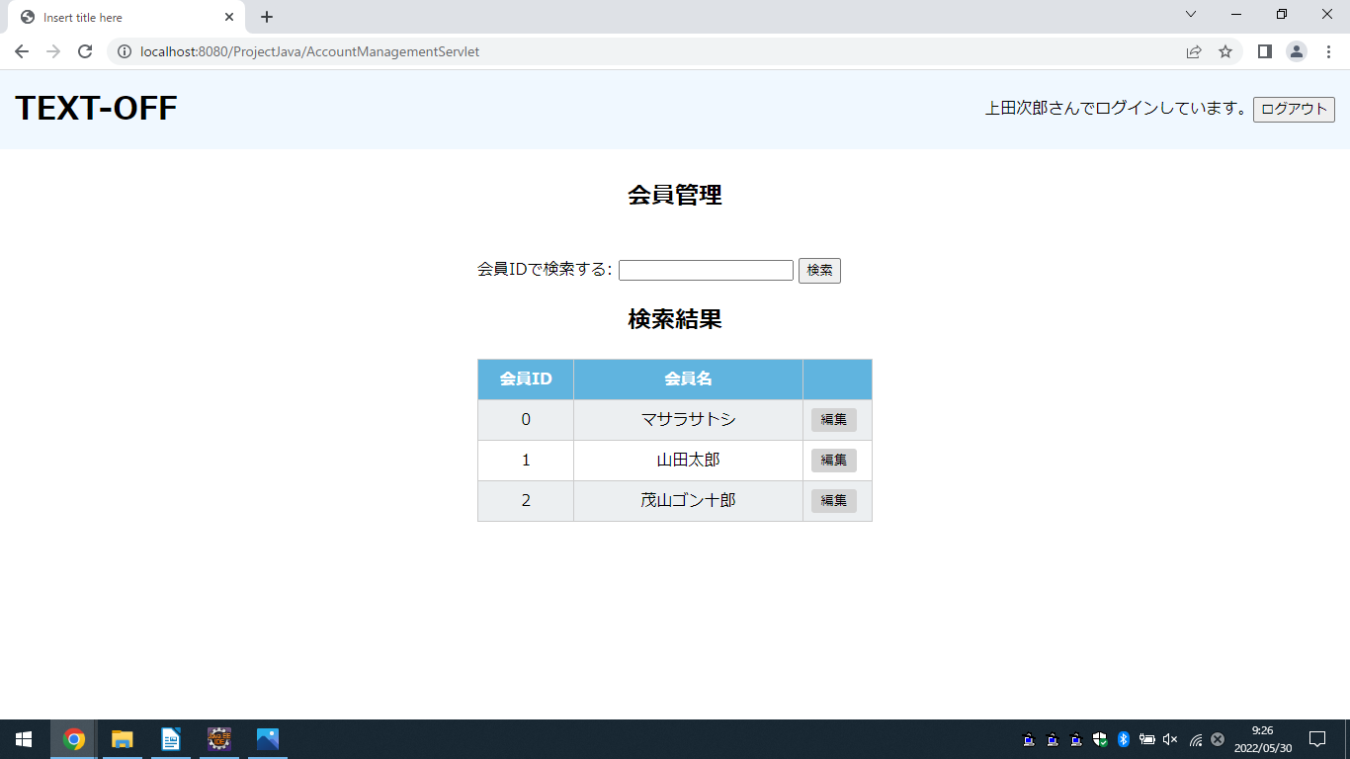
入出力機能 | 入出力項目 |  |  |  |  |  |  |  | I／O |  | 備考
入出力機能 | 会員ID |  |  |  |  |  |  |  | I |  | 会員IDを入力（数字）
入出力機能 | 会員ID |  |  |  |  |  |  |  | O |  | 同ページ内での検索結果
入出力機能 | 名前 |  |  |  |  |  |  |  | O |  | 同ページ内の会員ID検索に伴って出力
イベント
編集・・会員情報管理画面へ遷移
会員IDで教科書を検索
改定日 |  | ／／ |  | ／／ |  | ／／ | ／／ |  | ／／ |  | ／／ |  | ／／ |  | ／／
改定者

画面  レイアウト |  |  | システム名 |  | ユースケース名 |  |  | クラス名 |  | グループ名 |  | 承認印 |  | 作成日 |  | 担当
 |  |  |  |  |  |  |  |  |  |  |  |  |  | ver.
画面ＩＤ
画面名 |  |  | 会員情報管理画面 / usermanagement
入力イラスト／入力方法など | 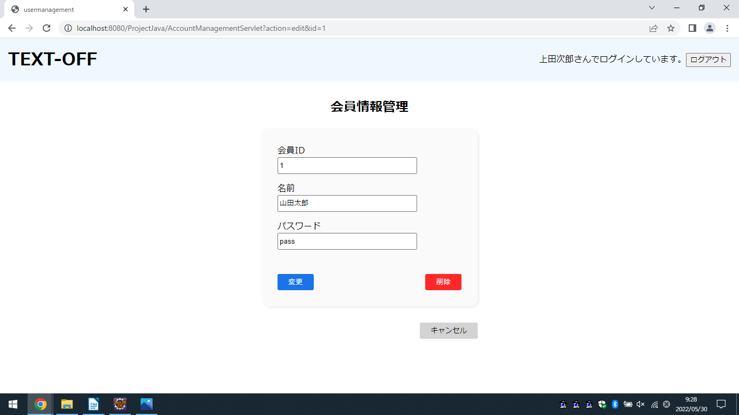
入出力機能 | 入出力項目 |  |  |  |  |  |  |  | I／O |  | 備考
入出力機能 | 会員ID |  |  |  |  |  |  |  | I |  | 会員IDを入力（半角英数字）
入出力機能 | 名前 |  |  |  |  |  |  |  | I |  | 名前を入力（文字）
入出力機能 | パスワード |  |  |  |  |  |  |  | I |  | パスワードを入力（半角英数字）
イベント
確認・・会員情報変更確認画面へ遷移
削除・・会員情報削除確認画面へ遷移
キャンセル・・会員検索画面へ遷移

改定日 |  | ／／ |  | ／／ |  | ／／ | ／／ |  | ／／ |  | ／／ |  | ／／ |  | ／／
改定者

画面  レイアウト |  |  | システム名 |  | ユースケース名 |  |  | クラス名 |  | グループ名 |  | 承認印 |  | 作成日 |  | 担当
 |  |  |  |  |  |  |  |  |  |  |  |  |  | ver.
画面ＩＤ
画面名 |  |  | 会員情報変更確認画面 / usermanagementcheck
入力イラスト／入力方法など | 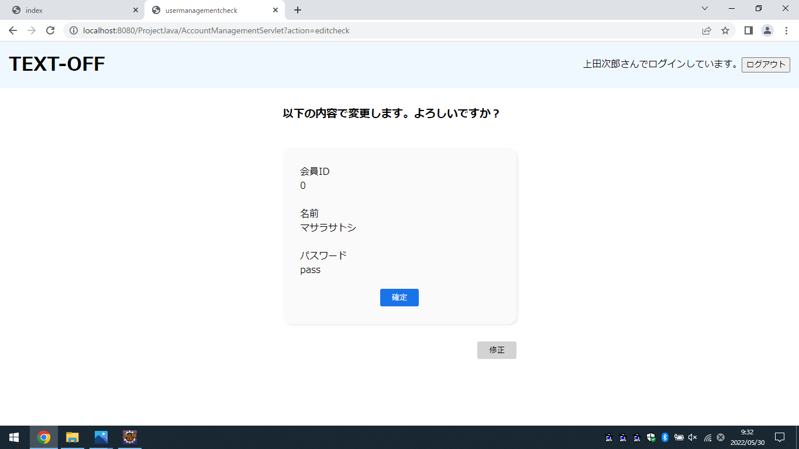
入出力機能 | 入出力項目 |  |  |  |  |  |  |  | I／O |  | 備考
入出力機能 | 会員ID |  |  |  |  |  |  |  | O |  | 会員情報管理画面より出力
入出力機能 | 名前 |  |  |  |  |  |  |  | O |  | 会員情報管理画面より出力
入出力機能 | パスワード |  |  |  |  |  |  |  | O |  | 会員情報管理画面より出力
イベント
確認・・会員情報変更完了画面へ遷移
修正・・会員情報管理画面へ遷移

改定日 |  | ／／ |  | ／／ |  | ／／ | ／／ |  | ／／ |  | ／／ |  | ／／ |  | ／／
改定者

画面  レイアウト |  |  | システム名 |  | ユースケース名 |  |  | クラス名 |  | グループ名 |  | 承認印 |  | 作成日 |  | 担当
 |  |  |  |  |  |  |  |  |  |  |  |  |  | ver.
画面ＩＤ
画面名 |  |  | 会員情報変更完了画面 / usermanagementend
入力イラスト／入力方法など | 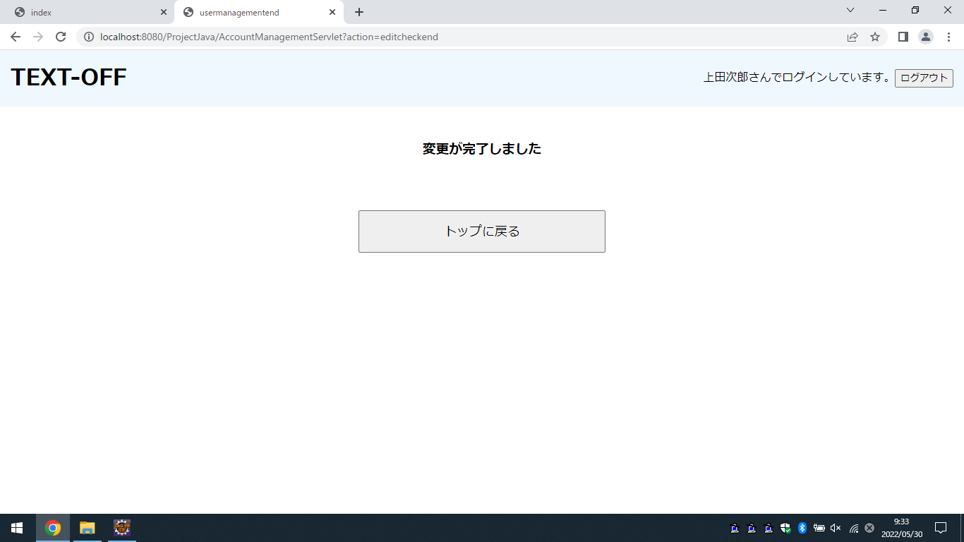
入出力機能 | 入出力項目 |  |  |  |  |  |  |  | I／O |  | 備考
イベント
トップに戻る・・管理者トップ画面へ遷移

改定日 |  | ／／ |  | ／／ |  | ／／ | ／／ |  | ／／ |  | ／／ |  | ／／ |  | ／／
改定者

画面  レイアウト |  |  | システム名 |  | ユースケース名 |  |  | クラス名 |  | グループ名 |  | 承認印 |  | 作成日 |  | 担当
 |  |  |  |  |  |  |  |  |  |  |  |  |  | ver.
画面ＩＤ
画面名 |  |  | 会員情報削除確認画面 / userdeletecheck
入力イラスト／入力方法など | 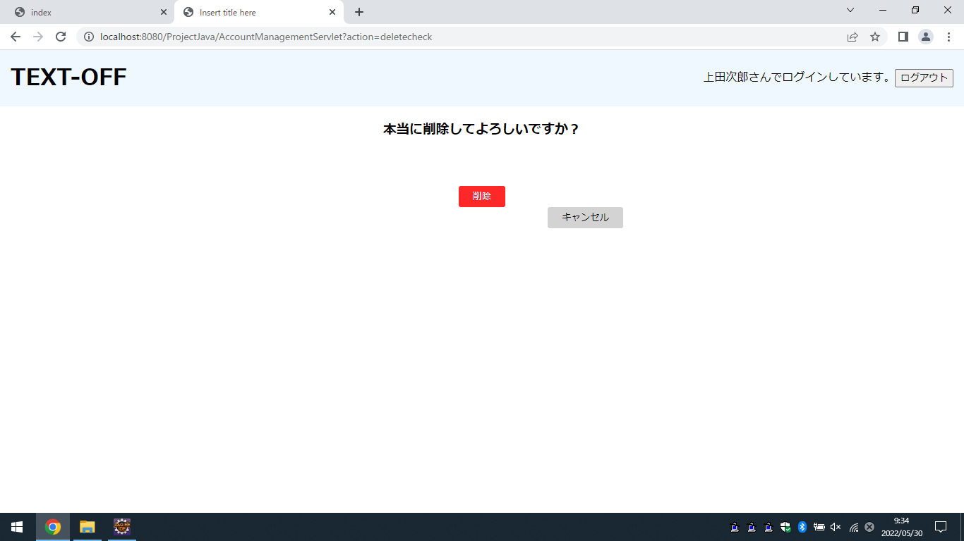
入出力機能 | 入出力項目 |  |  |  |  |  |  |  | I／O |  | 備考
イベント
削除する・・会員情報削除完了画へ遷移
キャンセル・・会員情報管理画面へ遷移

改定日 |  | ／／ |  | ／／ |  | ／／ | ／／ |  | ／／ |  | ／／ |  | ／／ |  | ／／
改定者

画面  レイアウト |  |  | システム名 |  | ユースケース名 |  |  | クラス名 |  | グループ名 |  | 承認印 |  | 作成日 |  | 担当
 |  |  |  |  |  |  |  |  |  |  |  |  |  | ver.
画面ＩＤ
画面名 |  |  | 会員情報削除完了画面 / userdeleteend
入力イラスト／入力方法など | 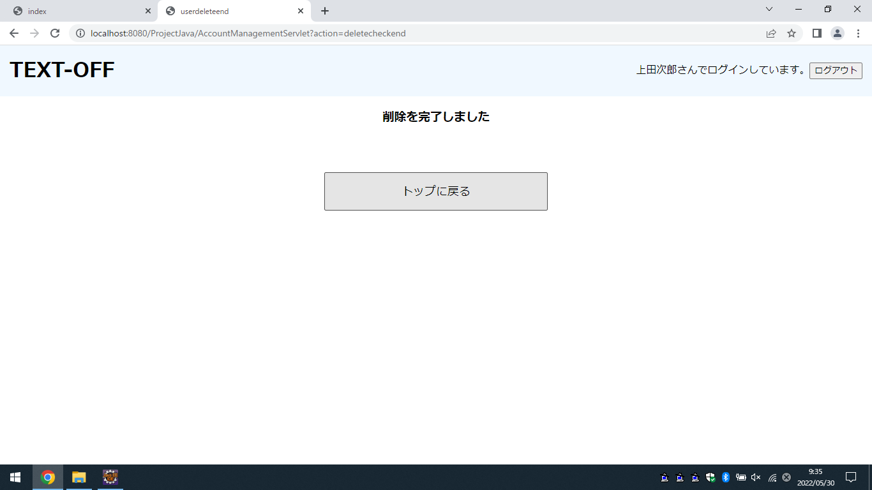
入出力機能 | 入出力項目 |  |  |  |  |  |  |  | I／O |  | 備考
イベント
削除を完了しました・・管理者トップ画面へ遷移
改定日 |  | ／／ |  | ／／ |  | ／／ | ／／ |  | ／／ |  | ／／ |  | ／／ |  | ／／
改定者

画面  レイアウト |  |  | システム名 |  | ユースケース名 |  |  | クラス名 |  | グループ名 |  | 承認印 |  | 作成日 |  | 担当
 |  |  |  |  |  |  |  |  |  |  |  |  |  | ver.
画面ＩＤ
画面名 |  |  | 会員登録画面 / register
入力イラスト／入力方法など | 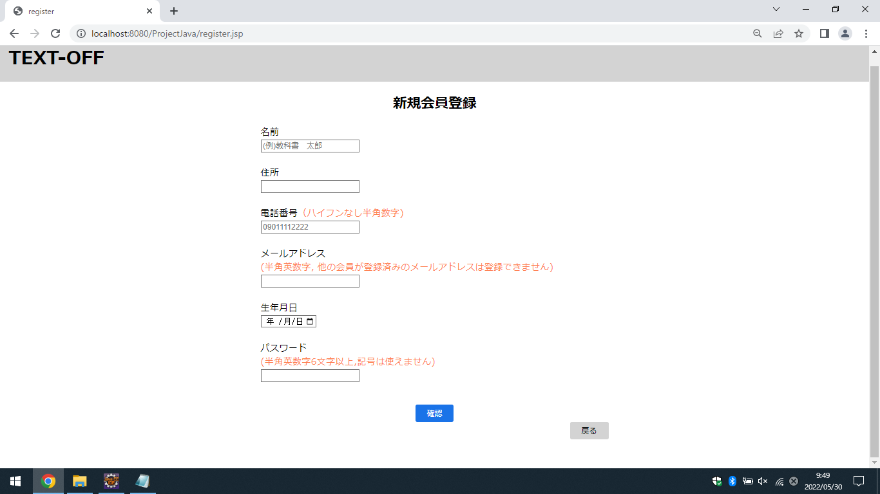
入出力機能 | 入出力項目 |  |  |  |  |  |  |  | I／O |  | 備考
入出力機能 | 名前 |  |  |  |  |  |  |  | I |  | 名前を入力（文字）
入出力機能 | 住所 |  |  |  |  |  |  |  | I |  | 住所を入力（文字）
入出力機能 | 電話番号 |  |  |  |  |  |  |  | I |  | 電話番号を入力（半角数字）
入出力機能 | メールアドレス |  |  |  |  |  |  |  | I |  | メールアドレスを入力（半角英数字）
入出力機能 | 生年月日 |  |  |  |  |  |  |  | I |  | 生年月日を入力（半角数字）
入出力機能 | パスワード |  |  |  |  |  |  |  | I |  | パスワードを入力（半角英数字）
イベント
確認・・会員登録確認画面へ遷移
戻る・・ユーザ選択画面へ遷移

改定日 |  | ／／ |  | ／／ |  | ／／ | ／／ |  | ／／ |  | ／／ |  | ／／ |  | ／／
改定者

画面  レイアウト |  |  | システム名 |  | ユースケース名 |  |  | クラス名 |  | グループ名 |  | 承認印 |  | 作成日 |  | 担当
 |  |  |  |  |  |  |  |  |  |  |  |  |  | ver.
画面ＩＤ
画面名 |  |  | 会員登録確認画面 / registercheck
入力イラスト／入力方法など | 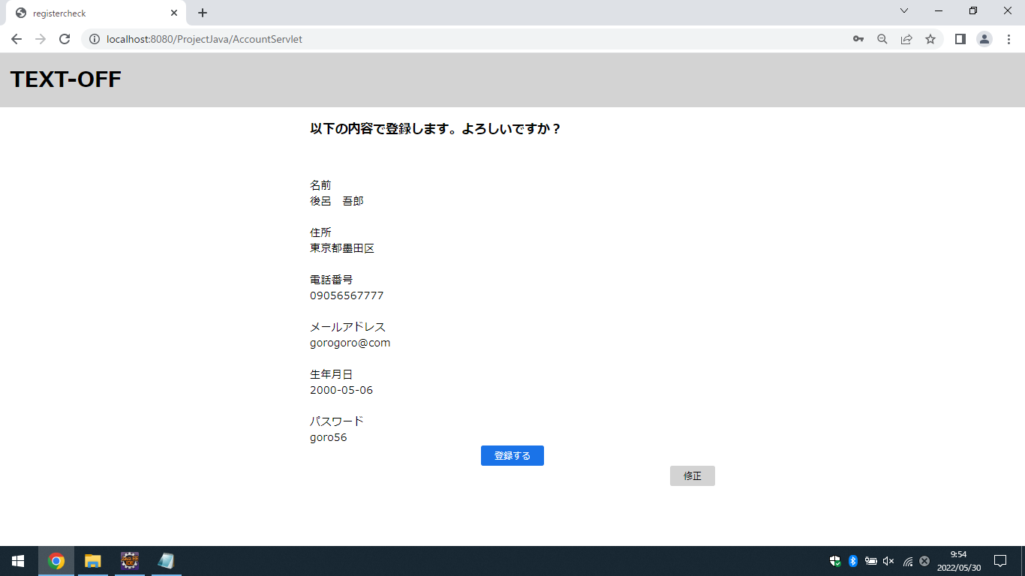
入出力機能 | 入出力項目 |  |  |  |  |  |  |  | I／O |  | 備考
入出力機能 | 名前 |  |  |  |  |  |  |  | O |  | 会員登録画面より出力
入出力機能 | 住所 |  |  |  |  |  |  |  | O |  | 会員登録画面より出力
入出力機能 | 電話番号 |  |  |  |  |  |  |  | O |  | 会員登録画面より出力
入出力機能 | メールアドレス |  |  |  |  |  |  |  | O |  | 会員登録画面より出力
入出力機能 | 生年月日 |  |  |  |  |  |  |  | O |  | 会員登録画面より出力
入出力機能 | パスワード |  |  |  |  |  |  |  | O |  | 会員登録画面より出力
イベント
登録する・・会員登録完了画面へ遷移
修正・・会員登録画面へ遷移

改定日 |  | ／／ |  | ／／ |  | ／／ | ／／ |  | ／／ |  | ／／ |  | ／／ |  | ／／
改定者

画面  レイアウト |  |  | システム名 |  | ユースケース名 |  |  | クラス名 |  | グループ名 |  | 承認印 |  | 作成日 |  | 担当
 |  |  |  |  |  |  |  |  |  |  |  |  |  | ver.
画面ＩＤ
画面名 |  |  | 会員登録完了画面 / registerend
入力イラスト／入力方法など | 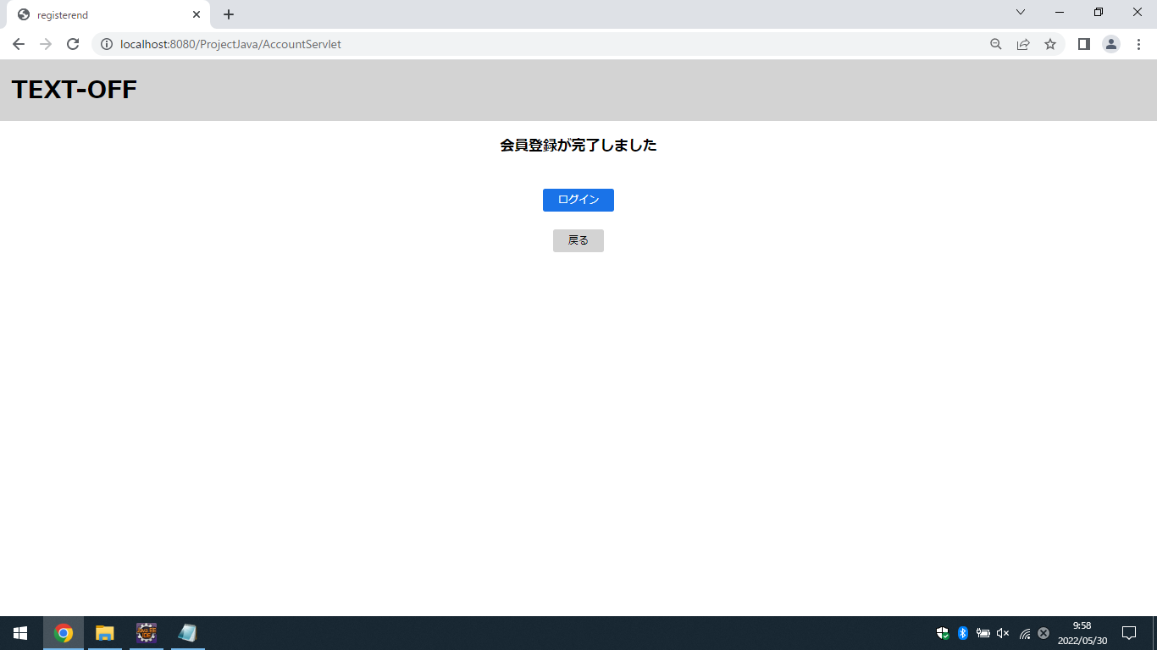
入出力機能 | 入出力項目 |  |  |  |  |  |  |  | I／O |  | 備考
イベント
ログインする・・会員ログイン画面へ遷移

改定日 |  | ／／ |  | ／／ |  | ／／ | ／／ |  | ／／ |  | ／／ |  | ／／ |  | ／／
改定者

画面  レイアウト |  |  | システム名 |  | ユースケース名 |  |  | クラス名 |  | グループ名 |  | 承認印 |  | 作成日 |  | 担当
 |  |  |  |  |  |  |  |  |  |  |  |  |  | ver.
画面ＩＤ
画面名 |  |  | 会員ログイン画面 / userlogin
入力イラスト／入力方法など | 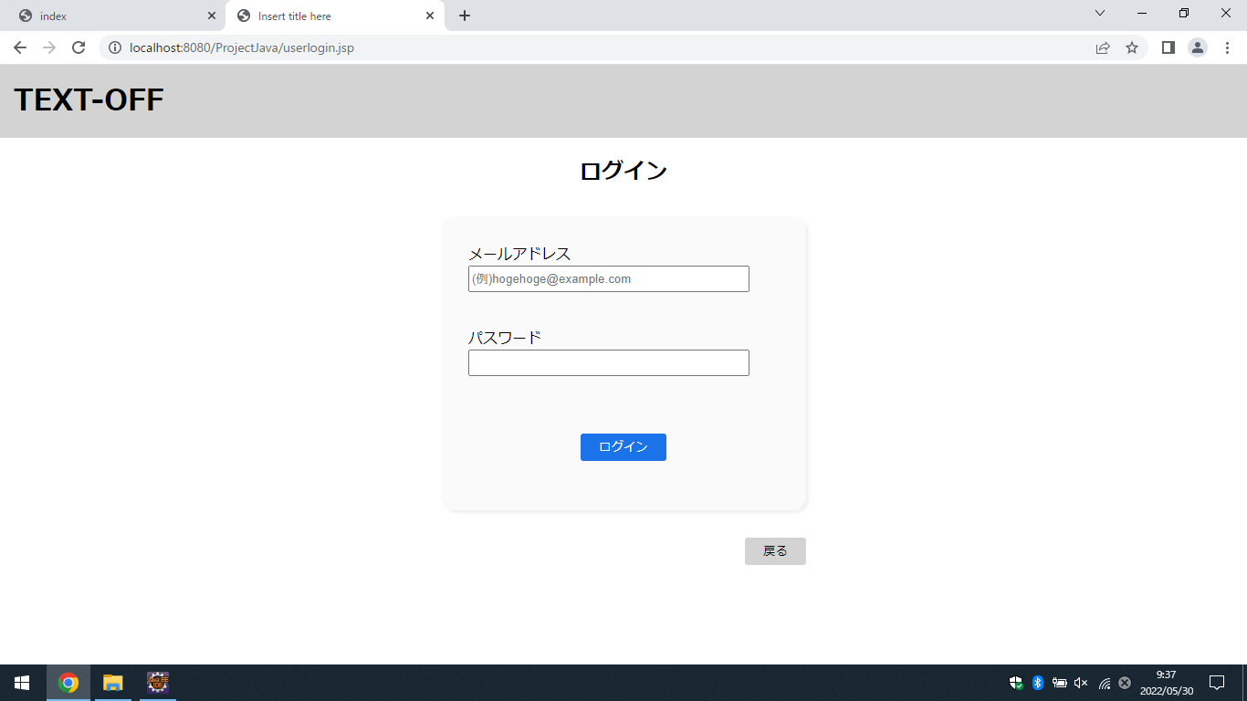
入出力機能 | 入出力項目 |  |  |  |  |  |  |  | I／O |  | 備考
入出力機能 | メールアドレス |  |  |  |  |  |  |  | I |  | メールアドレスを入力（半角英数字）
入出力機能 | パスワード |  |  |  |  |  |  |  | I |  | パスワードを入力（半角英数字）
イベント
ログイン・・会員トップ画面へ遷移
戻る・・ユーザ選択画面へ遷移

改定日 |  | ／／ |  | ／／ |  | ／／ | ／／ |  | ／／ |  | ／／ |  | ／／ |  | ／／
改定者

画面  レイアウト |  |  | システム名 |  | ユースケース名 |  |  | クラス名 |  | グループ名 |  | 承認印 |  | 作成日 |  | 担当
 |  |  |  |  |  |  |  |  |  |  |  |  |  | ver.
画面ＩＤ
画面名 |  |  | 会員トップ画面 / usertop
入力イラスト／入力方法など | 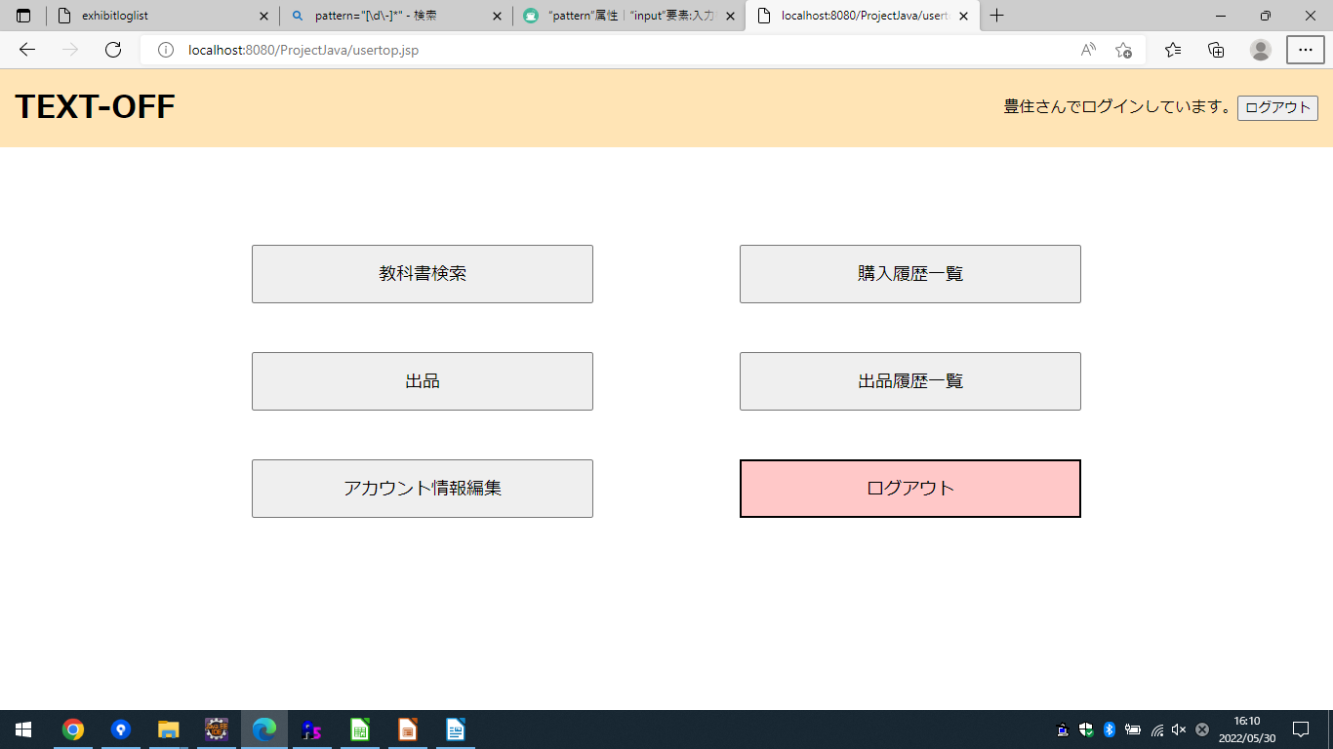
入出力機能 | 入出力項目 |  |  |  |  |  |  |  | I／O |  | 備考
イベント
教科書検索・・検索画面(結果)へ遷移
出品・・出品(登録)画面 へ遷移
出品履歴一覧・・出品(登録)履歴一覧画面へ遷移
購入履歴一覧・・購入履歴一覧画面へ遷移
アカウント情報変更・・会員情報変更画面へ遷移

改定日 |  | ／／ |  | ／／ |  | ／／ | ／／ |  | ／／ |  | ／／ |  | ／／ |  | ／／
改定者

画面  レイアウト |  |  | システム名 |  | ユースケース名 |  |  | クラス名 |  | グループ名 |  | 承認印 |  | 作成日 |  | 担当
 |  |  |  |  |  |  |  |  |  |  |  |  |  | ver.
画面ＩＤ
画面名 |  |  | 検索画面(結果) / booksearch
入力イラスト／入力方法など | 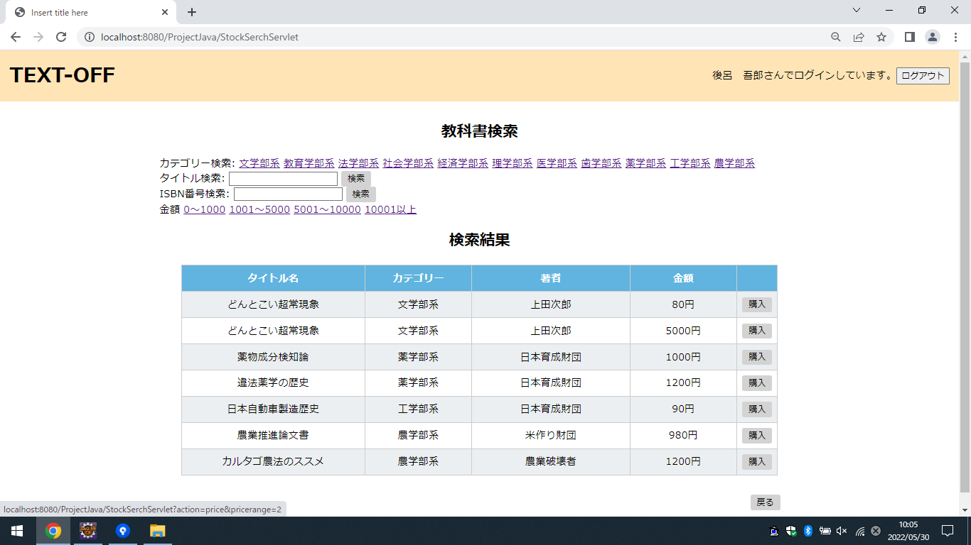
入出力機能 | 入出力項目 |  |  |  |  |  |  |  | I／O |  | 備考
入出力機能 | タイトル |  |  |  |  |  |  |  | I |  | タイトルを入力（文字）
入出力機能 | カテゴリー |  |  |  |  |  |  |  | I |  | カテゴリーをリンクで選択
入出力機能 | ISBN |  |  |  |  |  |  |  | I |  | ISBN番号を入力（半角数字）
入出力機能 | 金額 |  |  |  |  |  |  |  | I |  | 0~1000円などの範囲でリンク
入出力機能 | タイトル |  |  |  |  |  |  |  | O |  | 検索結果に伴い出力又は他の検索結果によって出力
入出力機能 | カテゴリー |  |  |  |  |  |  |  | O |  | 検索結果を出力又は選択によって出力
入出力機能 | 金額 |  |  |  |  |  |  |  | O |  | 検索結果を出力又は選択によって出力
入出力機能 | 著者 |  |  |  |  |  |  |  | O |  | 検索結果に伴い出力又は他の検索結果によって出力
イベント
タイトルで教科書を検索
ISBN番号で教科書を検索
購入・・購入確認画面へ遷移
改定日 |  | ／／ |  | ／／ |  | ／／ | ／／ |  | ／／ |  | ／／ |  | ／／ |  | ／／
改定者

画面  レイアウト |  |  | システム名 |  | ユースケース名 |  |  | クラス名 |  | グループ名 |  | 承認印 |  | 作成日 |  | 担当
 |  |  |  |  |  |  |  |  |  |  |  |  |  | ver.
画面ＩＤ
画面名 |  |  | 購入確認画面 / buycheck
入力イラスト／入力方法など | 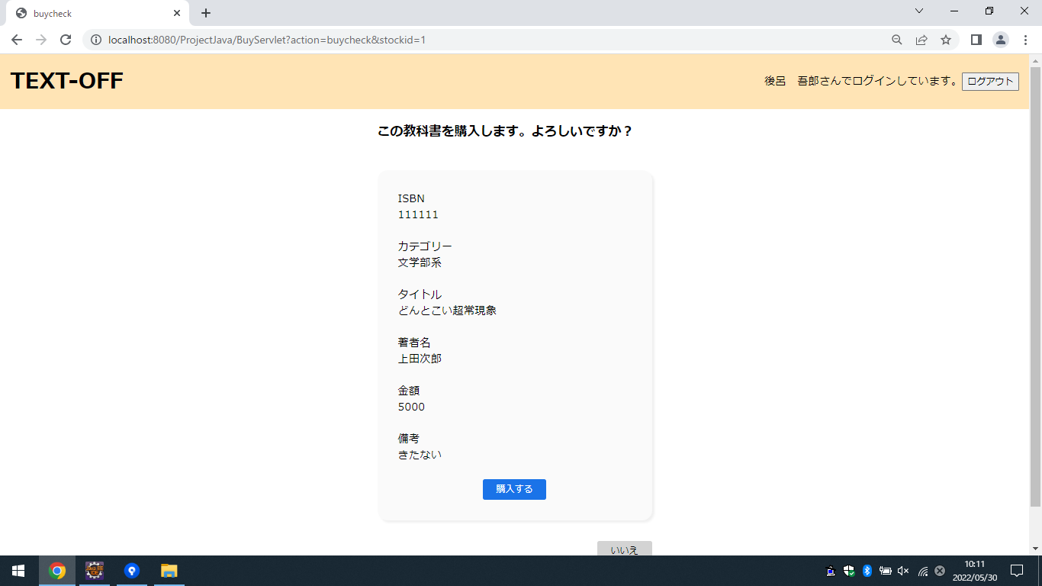
入出力機能 | 入出力項目 |  |  |  |  |  |  |  | I／O |  | 備考
入出力機能 | ISBN |  |  |  |  |  |  |  | O |  | 検索画面(結果) より出力
入出力機能 | カテゴリー |  |  |  |  |  |  |  | O |  | 検索画面(結果) より出力
入出力機能 | タイトル |  |  |  |  |  |  |  | O |  | 検索画面(結果) より出力
入出力機能 | 著者名 |  |  |  |  |  |  |  | O |  | 検索画面(結果) より出力
入出力機能 | 金額 |  |  |  |  |  |  |  | O |  | 検索画面(結果) より出力
入出力機能 | 備考 |  |  |  |  |  |  |  | O |  | 検索画面(結果) より出力
イベント
購入する・・購入完了画面へ遷移
いいえ・・検索画面(結果)へ遷移

改定日 |  | ／／ |  | ／／ |  | ／／ | ／／ |  | ／／ |  | ／／ |  | ／／ |  | ／／
改定者

画面  レイアウト |  |  | システム名 |  | ユースケース名 |  |  | クラス名 |  | グループ名 |  | 承認印 |  | 作成日 |  | 担当
 |  |  |  |  |  |  |  |  |  |  |  |  |  | ver.
画面ＩＤ
画面名 |  |  | 購入完了画面 / buyend
入力イラスト／入力方法など | 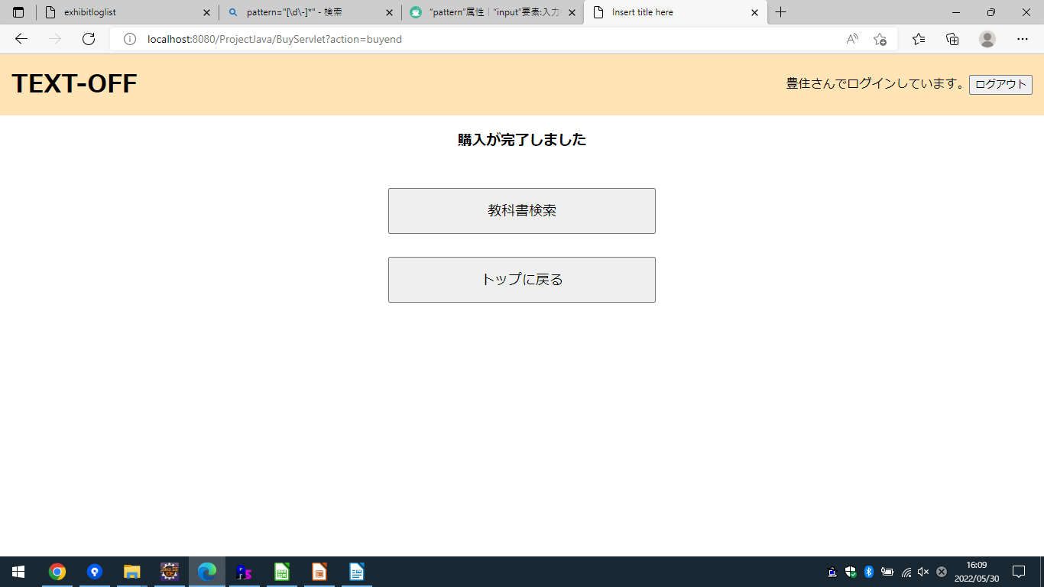
入出力機能 | 入出力項目 |  |  |  |  |  |  |  | I／O |  | 備考
イベント
トップページに戻る・・会員トップ画面へ遷移
改定日 |  | ／／ |  | ／／ |  | ／／ | ／／ |  | ／／ |  | ／／ |  | ／／ |  | ／／
改定者

画面  レイアウト |  |  | システム名 |  | ユースケース名 |  |  | クラス名 |  | グループ名 |  | 承認印 |  | 作成日 |  | 担当
 |  |  |  |  |  |  |  |  |  |  |  |  |  | ver.
画面ＩＤ
画面名 |  |  | 出品(登録)画面 / exhibit
入力イラスト／入力方法など | 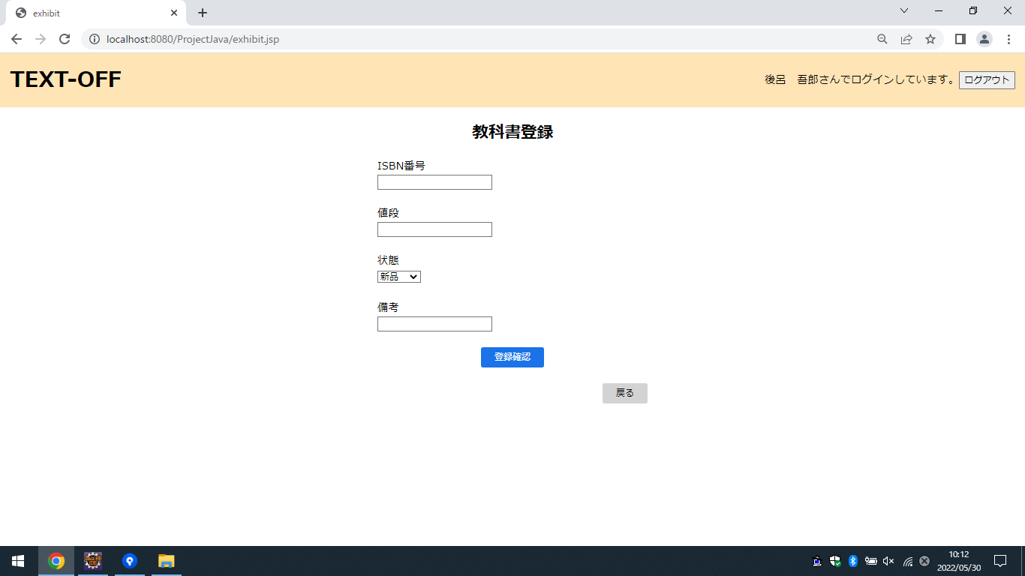
入出力機能 | 入出力項目 |  |  |  |  |  |  |  | I／O |  | 備考
入出力機能 | ISBN |  |  |  |  |  |  |  | I |  | ISBN番号を入力（半角数字）
入出力機能 | 値段 |  |  |  |  |  |  |  | I |  | 値段を入力（半角数字）
入出力機能 | 状態 |  |  |  |  |  |  |  | I |  | 新品、未使用、中古からセレクト
入出力機能 | 備考 |  |  |  |  |  |  |  | I
イベント
確認・・出品確認画面へ遷移
戻る・・会員トップ画面へ遷移

改定日 |  | ／／ |  | ／／ |  | ／／ | ／／ |  | ／／ |  | ／／ |  | ／／ |  | ／／
改定者

画面  レイアウト |  |  | システム名 |  | ユースケース名 |  |  | クラス名 |  | グループ名 |  | 承認印 |  | 作成日 |  | 担当
 |  |  |  |  |  |  |  |  |  |  |  |  |  | ver.
画面ＩＤ
画面名 |  |  | 出品確認画面 / exhibitcheck
入力イラスト／入力方法など | 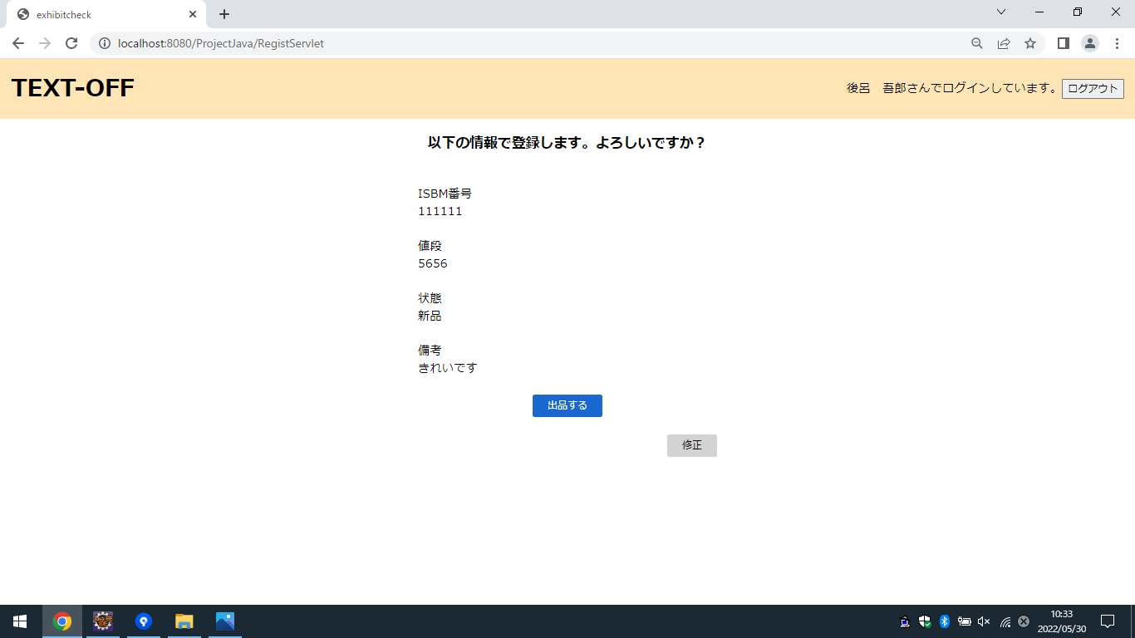
入出力機能 | 入出力項目 |  |  |  |  |  |  |  | I／O |  | 備考
入出力機能 | ISBN |  |  |  |  |  |  |  | O |  | 出品(登録)画面より出力
入出力機能 | 値段 |  |  |  |  |  |  |  | O |  | 出品(登録)画面より出力
入出力機能 | 状態 |  |  |  |  |  |  |  | O |  | 出品(登録)画面より出力
入出力機能 | 備考 |  |  |  |  |  |  |  | O |  | 出品(登録)画面より出力
イベント
出品する・・出品完了画面へ遷移
戻る・・出品(登録)画面へ遷移
改定日 |  | ／／ |  | ／／ |  | ／／ | ／／ |  | ／／ |  | ／／ |  | ／／ |  | ／／
改定者

画面  レイアウト |  |  | システム名 |  | ユースケース名 |  |  | クラス名 |  | グループ名 |  | 承認印 |  | 作成日 |  | 担当
 |  |  |  |  |  |  |  |  |  |  |  |  |  | ver.
画面ＩＤ
画面名 |  |  | 出品完了画面 / exhibitend
入力イラスト／入力方法など | 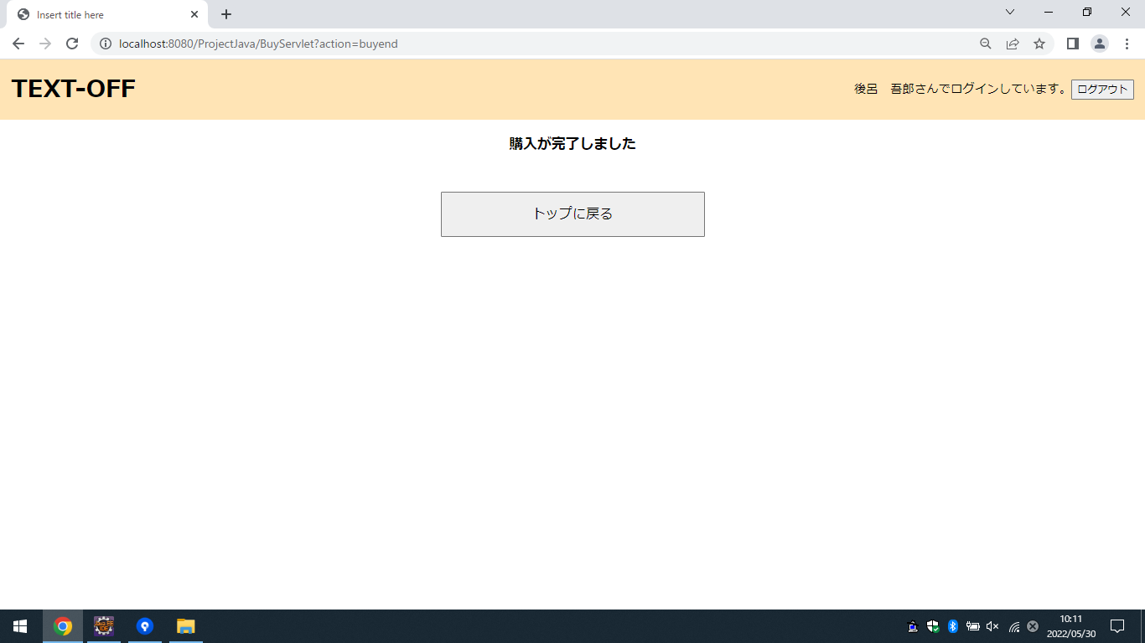
入出力機能 | 入出力項目 |  |  |  |  |  |  |  | I／O |  | 備考
イベント
トップページに戻る・・会員トップ画面へ遷移

改定日 |  | ／／ |  | ／／ |  | ／／ | ／／ |  | ／／ |  | ／／ |  | ／／ |  | ／／
改定者

画面  レイアウト |  |  | システム名 |  | ユースケース名 |  |  | クラス名 |  | グループ名 |  | 承認印 |  | 作成日 |  | 担当
 |  |  |  |  |  |  |  |  |  |  |  |  |  | ver.
画面ＩＤ
画面名 |  |  | 出品(登録)履歴一覧画面 / exhibitloglist
入力イラスト／入力方法など | 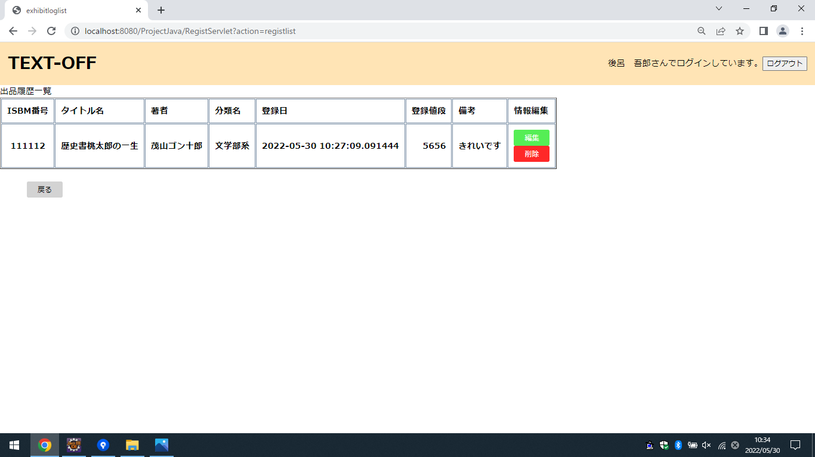
入出力機能 | 入出力項目 |  |  |  |  |  |  |  | I／O |  | 備考
入出力機能 | 教科書情報 |  |  |  |  |  |  |  | -
入出力機能 | ISBN |  |  |  |  |  |  |  | O |  | 過去に出品した記録（DBより）
入出力機能 | タイトル |  |  |  |  |  |  |  | O |  | 過去に出品した記録（DBより）
入出力機能 | 著者名 |  |  |  |  |  |  |  | O |  | 過去に出品した記録（DBより）
入出力機能 | 分類 |  |  |  |  |  |  |  | O |  | 過去に出品した記録（DBより）
入出力機能 | 金額 |  |  |  |  |  |  |  | O |  | 過去に出品した記録（DBより）
入出力機能 | 備考 |  |  |  |  |  |  |  | O |  | 過去に出品した記録（DBより）
イベント
編集・・出品情報編集画面へ遷移
削除・・出品情報削除画面へ遷移
戻る・・会員トップ画面

改定日 |  | ／／ |  | ／／ |  | ／／ | ／／ |  | ／／ |  | ／／ |  | ／／ |  | ／／
改定者

画面  レイアウト |  |  | システム名 |  | ユースケース名 |  |  | クラス名 |  | グループ名 |  | 承認印 |  | 作成日 |  | 担当
 |  |  |  |  |  |  |  |  |  |  |  |  |  | ver.
画面ＩＤ
画面名 |  |  | 出品情報編集画面 / exhibitedit
入力イラスト／入力方法など | 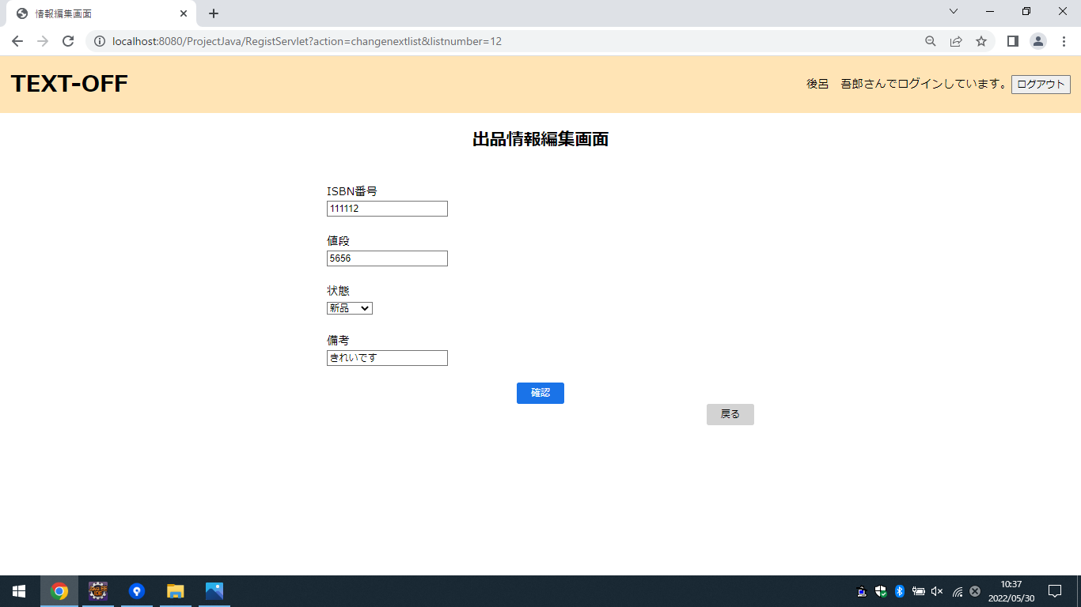
入出力機能 | 入出力項目 |  |  |  |  |  |  |  | I／O |  | 備考
入出力機能 | ISBN番号 |  |  |  |  |  |  |  | I |  | ISBN番号を入力（半角数字）
入出力機能 | 値段 |  |  |  |  |  |  |  | I |  | 値段を入力（半角数字）
入出力機能 | 状態 |  |  |  |  |  |  |  | I |  | 状態をプルダウンで選択(初期値新品)
入出力機能 | 備考 |  |  |  |  |  |  |  | I
イベント
確認・・出品情報編集完了画面へ遷移
戻る・・出品情報編集画面へ遷移
改定日 |  | ／／ |  | ／／ |  | ／／ | ／／ |  | ／／ |  | ／／ |  | ／／ |  | ／／
改定者

画面  レイアウト |  |  | システム名 |  | ユースケース名 |  |  | クラス名 |  | グループ名 |  | 承認印 |  | 作成日 |  | 担当
 |  |  |  |  |  |  |  |  |  |  |  |  |  | ver.
画面ＩＤ
画面名 |  |  | 出品情報編集確認画面 / exhibiteditcheck
入力イラスト／入力方法など | 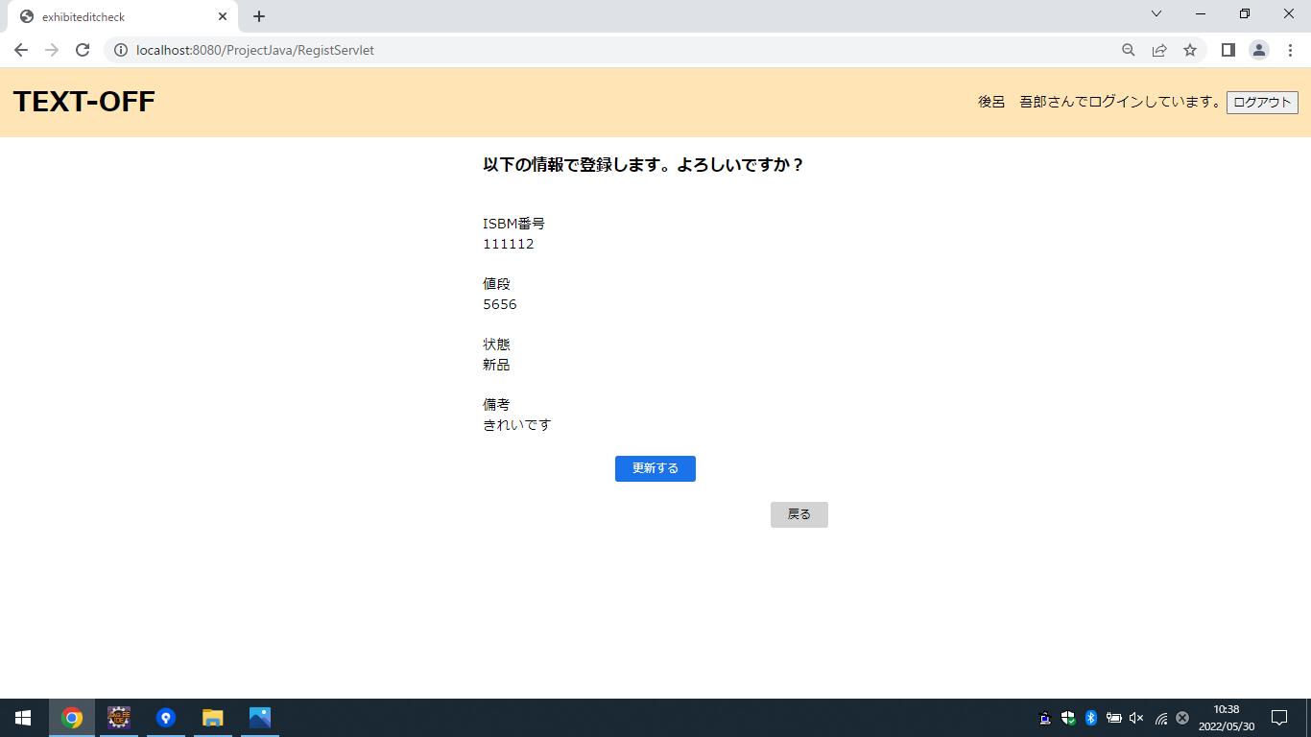
入出力機能 | 入出力項目 |  |  |  |  |  |  |  | I／O |  | 備考
入出力機能 | ISBN番号 |  |  |  |  |  |  |  | O |  | 出品情報編集画面より出力
入出力機能 | 値段 |  |  |  |  |  |  |  | O |  | 出品情報編集画面より出力
入出力機能 | 状態 |  |  |  |  |  |  |  | O |  | 出品情報編集画面より出力
入出力機能 | 備考 |  |  |  |  |  |  |  | O |  | 出品情報編集画面より出力
イベント
更新する・・出品情報編集完了画へ遷移
戻る・・出品情報編集画面へ遷移

改定日 |  | ／／ |  | ／／ |  | ／／ | ／／ |  | ／／ |  | ／／ |  | ／／ |  | ／／
改定者

画面  レイアウト |  |  | システム名 |  | ユースケース名 |  |  | クラス名 |  | グループ名 |  | 承認印 |  | 作成日 |  | 担当
 |  |  |  |  |  |  |  |  |  |  |  |  |  | ver.
画面ＩＤ
画面名 |  |  | 出品情報編集完了画面 / exhibiteditend
入力イラスト／入力方法など | 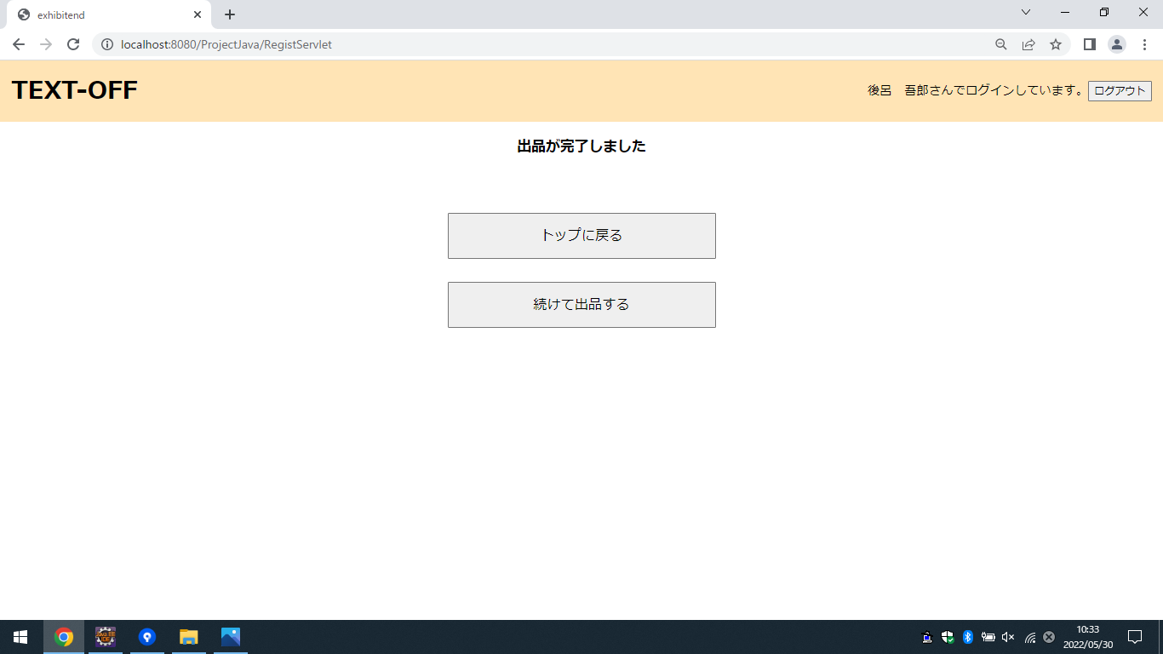
入出力機能 | 入出力項目 |  |  |  |  |  |  |  | I／O |  | 備考
イベント
トップページに戻る・・会員トップ画面へ遷移

改定日 |  | ／／ |  | ／／ |  | ／／ | ／／ |  | ／／ |  | ／／ |  | ／／ |  | ／／
改定者

画面  レイアウト |  |  | システム名 |  | ユースケース名 |  |  | クラス名 |  | グループ名 |  | 承認印 |  | 作成日 |  | 担当
 |  |  |  |  |  |  |  |  |  |  |  |  |  | ver.
画面ＩＤ
画面名 |  |  | 出品削除確認画面 / exhibitdeletecheck
入力イラスト／入力方法など | 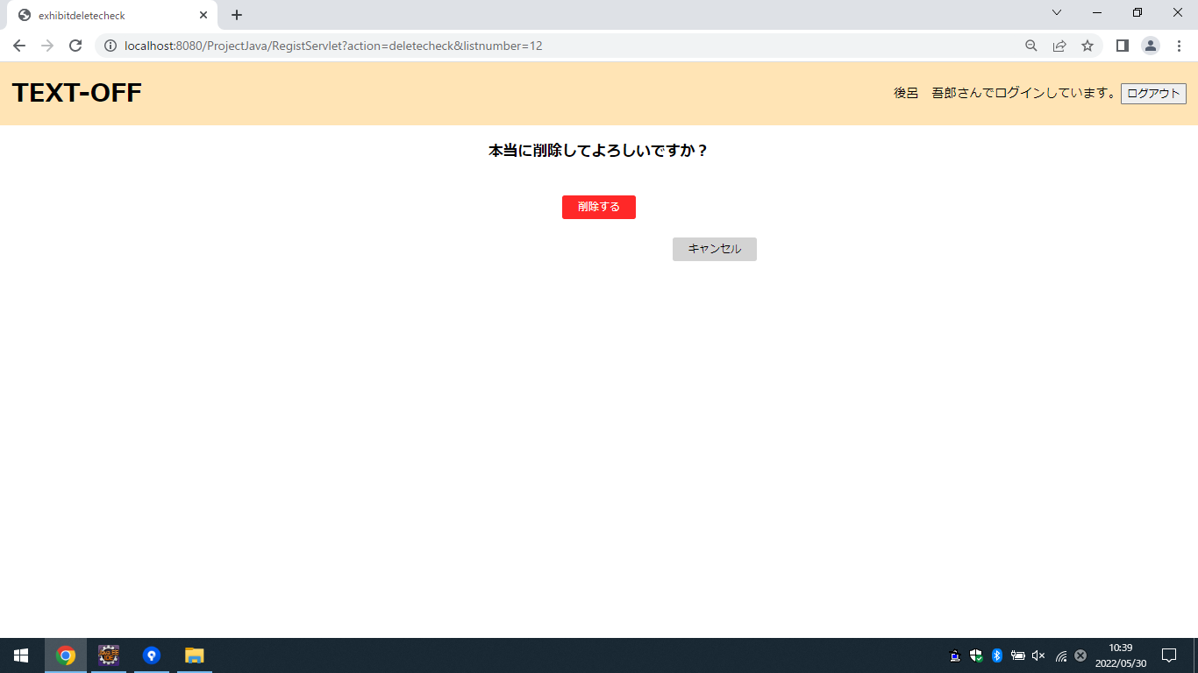
入出力機能 | 入出力項目 |  |  |  |  |  |  |  | I／O |  | 備考
イベント
削除する・・出品削除完了画面へ遷移
キャンセル・・出品(登録)履歴一覧画面へ遷移

改定日 |  | ／／ |  | ／／ |  | ／／ | ／／ |  | ／／ |  | ／／ |  | ／／ |  | ／／
改定者

画面  レイアウト |  |  | システム名 |  | ユースケース名 |  |  | クラス名 |  | グループ名 |  | 承認印 |  | 作成日 |  | 担当
 |  |  |  |  |  |  |  |  |  |  |  |  |  | ver.
画面ＩＤ
画面名 |  |  | 出品削除完了画面 / exhibitdeleteend
入力イラスト／入力方法など | 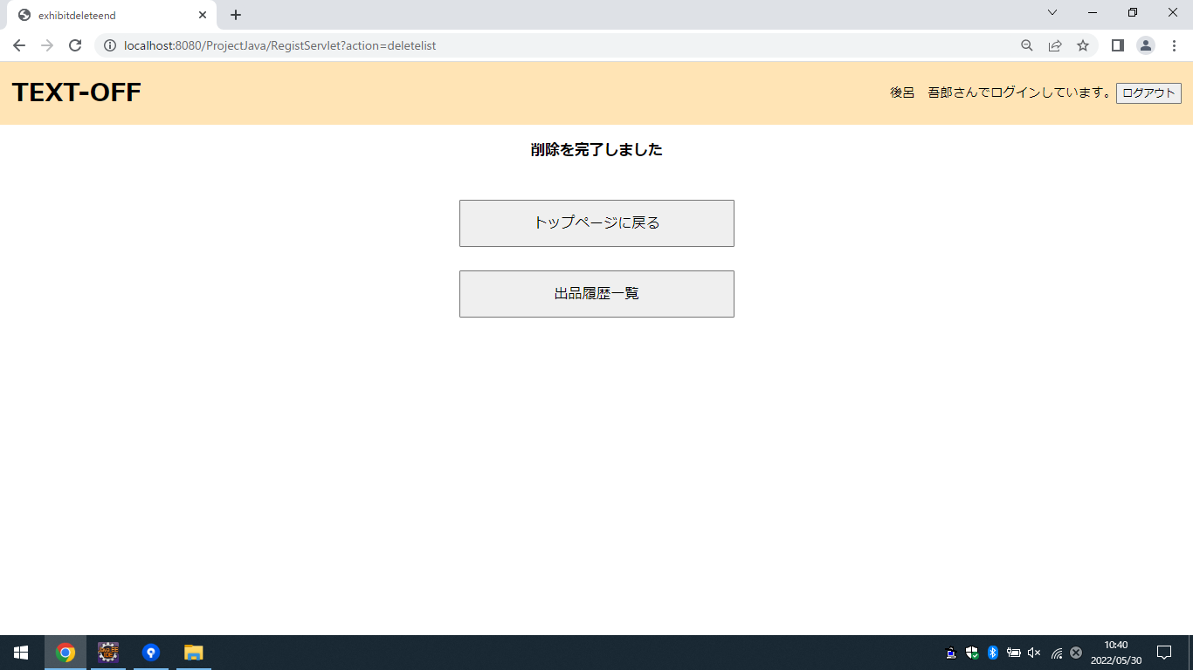
入出力機能 | 入出力項目 |  |  |  |  |  |  |  | I／O |  | 備考
イベント
削除を完了しました・・会員トップ画面へ遷移
改定日 |  | ／／ |  | ／／ |  | ／／ | ／／ |  | ／／ |  | ／／ |  | ／／ |  | ／／
改定者

画面  レイアウト |  |  | システム名 |  | ユースケース名 |  |  | クラス名 |  | グループ名 |  | 承認印 |  | 作成日 |  | 担当
 |  |  |  |  |  |  |  |  |  |  |  |  |  | ver.
画面ＩＤ
画面名 |  |  | 購入履歴一覧画面 / buyloglist
入力イラスト／入力方法など | 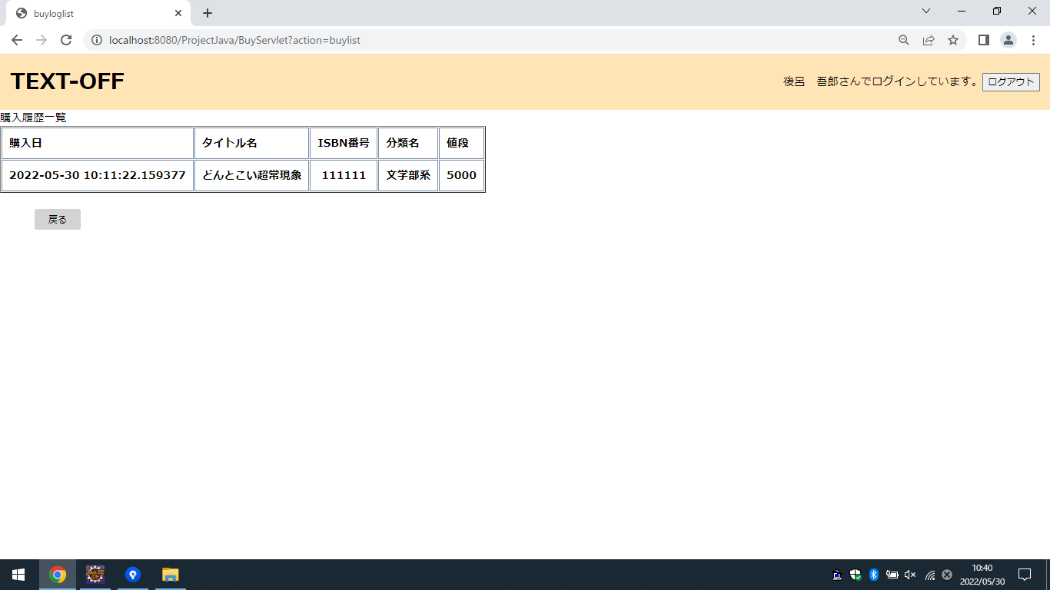
入出力機能 | 入出力項目 |  |  |  |  |  |  |  | I／O |  | 備考
入出力機能 | 購入日 |  |  |  |  |  |  |  | O |  | 過去に購入した記録（DBより）
入出力機能 | タイトル |  |  |  |  |  |  |  | O |  | 過去に購入した記録（DBより）
入出力機能 | ISBN |  |  |  |  |  |  |  | O |  | 過去に購入した記録（DBより）
入出力機能 | カテゴリ |  |  |  |  |  |  |  | O |  | 過去に購入した記録（DBより）
入出力機能 | 金額 |  |  |  |  |  |  |  | O |  | 過去に購入した記録（DBより）
イベント
戻る・・会員トップ画面へ遷移

改定日 |  | ／／ |  | ／／ |  | ／／ | ／／ |  | ／／ |  | ／／ |  | ／／ |  | ／／
改定者

画面  レイアウト |  |  | システム名 |  | ユースケース名 |  |  | クラス名 |  | グループ名 |  | 承認印 |  | 作成日 |  | 担当
 |  |  |  |  |  |  |  |  |  |  |  |  |  | ver.
画面ＩＤ
画面名 |  |  | 会員情報変更画面 / useredit
入力イラスト／入力方法など
入出力機能 | 入出力項目 |  |  |  |  |  |  |  | I／O |  | 備考
入出力機能 | 名前 |  |  |  |  |  |  |  | I |  | 名前を入力（文字）
入出力機能 | 住所 |  |  |  |  |  |  |  | I |  | 住所を入力（文字、半角数字）
入出力機能 | 電話番号 |  |  |  |  |  |  |  | I |  | 電話番号を入力（半角数字）
入出力機能 | メールアドレス |  |  |  |  |  |  |  | I |  | メールアドレスを入力（半角英数字）
入出力機能 | パスワード |  |  |  |  |  |  |  | I |  | パスワードを入力（半角英数字）
イベント
退会・・会員退会確認画面へ遷移
確認・・会員情報変更確認画面へ遷移
キャンセル・・会員トップ画面へ遷移

改定日 |  | ／／ |  | ／／ |  | ／／ | ／／ |  | ／／ |  | ／／ |  | ／／ |  | ／／
改定者

画面  レイアウト |  |  | システム名 |  | ユースケース名 |  |  | クラス名 |  | グループ名 |  | 承認印 |  | 作成日 |  | 担当
 |  |  |  |  |  |  |  |  |  |  |  |  |  | ver.
画面ＩＤ
画面名 |  |  | 会員情報変更確認画面 / usereditcheck
入力イラスト／入力方法など
入出力機能 | 入出力項目 |  |  |  |  |  |  |  | I／O |  | 備考
入出力機能 | 名前 |  |  |  |  |  |  |  | O |  | 会員情報変更画面より出力
入出力機能 | 住所 |  |  |  |  |  |  |  | O |  | 会員情報変更画面より出力
入出力機能 | 電話番号 |  |  |  |  |  |  |  | O |  | 会員情報変更画面より出力
入出力機能 | メールアドレス |  |  |  |  |  |  |  | O |  | 会員情報変更画面より出力
入出力機能 | パスワード |  |  |  |  |  |  |  | O |  | 会員情報変更画面より出力
イベント
変更する・・会員情報変更完了画面へ遷移
キャンセル・・会員情報変更画面へ遷移

改定日 |  | ／／ |  | ／／ |  | ／／ | ／／ |  | ／／ |  | ／／ |  | ／／ |  | ／／
改定者

画面  レイアウト |  |  | システム名 |  | ユースケース名 |  |  | クラス名 |  | グループ名 |  | 承認印 |  | 作成日 |  | 担当
 |  |  |  |  |  |  |  |  |  |  |  |  |  | ver.
画面ＩＤ
画面名 |  |  | 会員情報変更完了画面 / usereditend
入力イラスト／入力方法など | 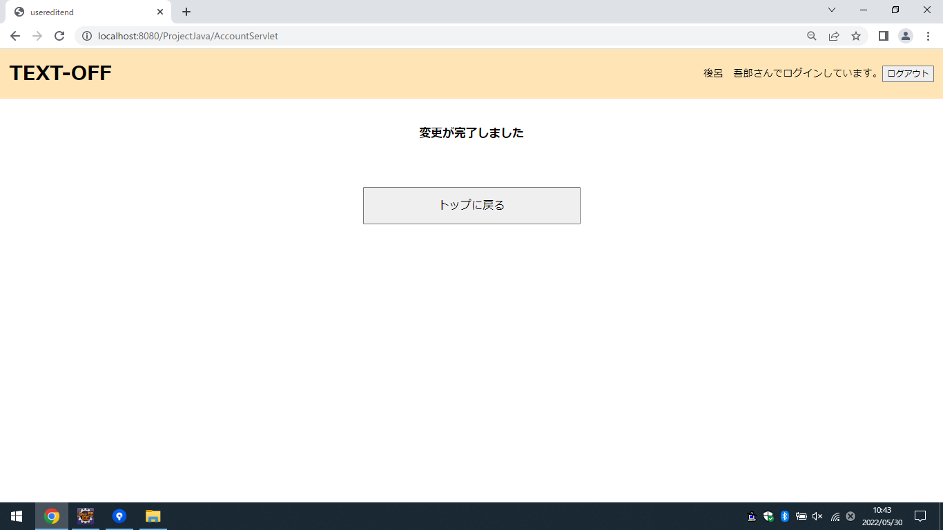
入出力機能 | 入出力項目 |  |  |  |  |  |  |  | I／O |  | 備考
イベント
トップに戻る・・会員トップ画面へ遷移

改定日 |  | ／／ |  | ／／ |  | ／／ | ／／ |  | ／／ |  | ／／ |  | ／／ |  | ／／
改定者

画面  レイアウト |  |  | システム名 |  | ユースケース名 |  |  | クラス名 |  | グループ名 |  | 承認印 |  | 作成日 |  | 担当
 |  |  |  |  |  |  |  |  |  |  |  |  |  | ver.
画面ＩＤ
画面名 |  |  | 会員退会確認画面 / accountdeletecheck
入力イラスト／入力方法など | 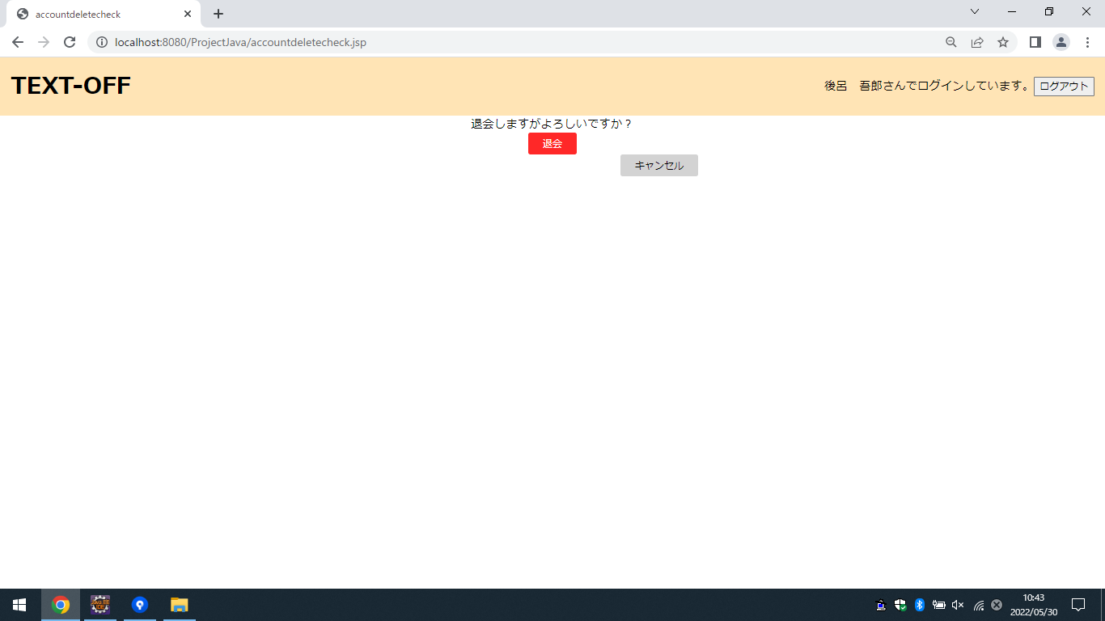
入出力機能 | 入出力項目 |  |  |  |  |  |  |  | I／O |  | 備考
イベント
退会する・・会員退会完了画面
キャンセル・・会員情報変更画面

改定日 |  | ／／ |  | ／／ |  | ／／ | ／／ |  | ／／ |  | ／／ |  | ／／ |  | ／／
改定者

画面  レイアウト |  |  | システム名 |  | ユースケース名 |  |  | クラス名 |  | グループ名 |  | 承認印 |  | 作成日 |  | 担当
 |  |  |  |  |  |  |  |  |  |  |  |  |  | ver.
画面ＩＤ
画面名 |  |  | 会員退会完了画面 / accountdeleteend
入力イラスト／入力方法など | 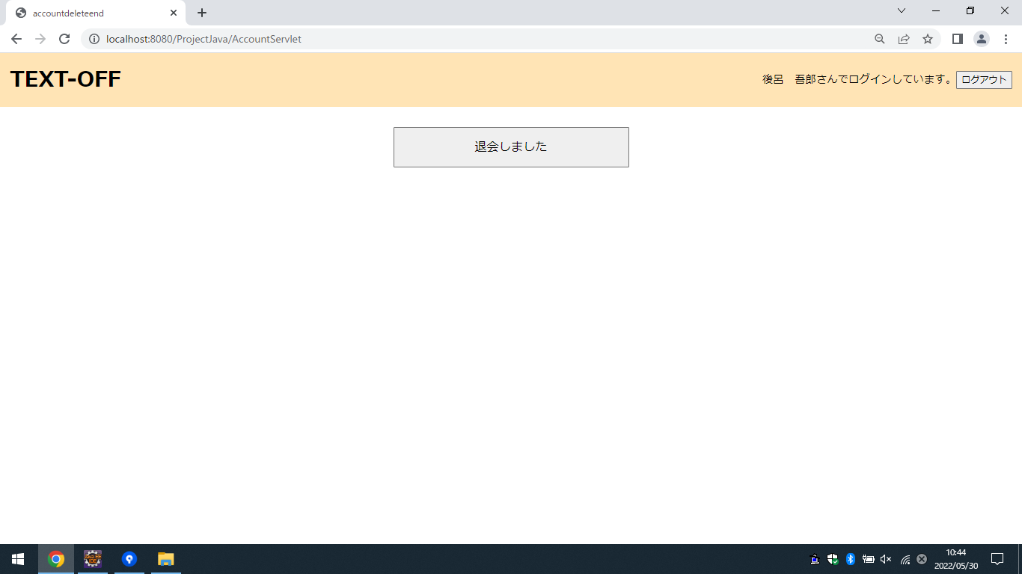
入出力機能 | 入出力項目 |  |  |  |  |  |  |  | I／O |  | 備考
イベント
退会しました・・ユーザ選択画面へ遷移

改定日 |  | ／／ |  | ／／ |  | ／／ | ／／ |  | ／／ |  | ／／ |  | ／／ |  | ／／
改定者

